

Université Mohammed Premier Oujda

École Nationale des Sciences

Filières : GI / Niveau : GI4

Module : Interconnexion des réseaux





**Interconnexion des réseaux**

**Rapport Tp1:** Configuration de base du commutateur Cisco

Réalisé par :

**Safae BOUNIETE**

Année Universitaire : 2017/2018

# Etape 1 : Connexion des hôtes au commutateur et configuration

Tout d’abord on réalise l’architecture suivante :

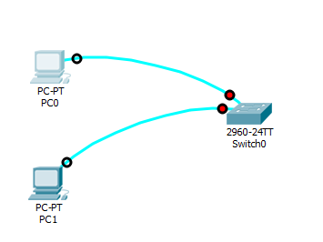

192.168.1.1

192.168.1.2

1. On connecte les 2 pc (pc1 et pc2) au commutateur.
2. On configure les hôtes de façon à ce qu’ils utilisent le même sous-réseau IP pour l’adresse et le masque que sur le commutateur.

# Etape 2 : Connexion d’un commutateur Cisco en Console

1. On connecte le commutateur via le port console (utilisation du câble console) sur le port COM du pc1.
2. Sur la machine pc1 On lance PUTTY et on sélectionne le bouton serial
3. On clique sur le bouton Open.

# Etape3 : Examen de la configuration courante

1. On passe au mode privilégié : **switch> enable**
2. Voir le fichier de configuration : **switch# show running-config**

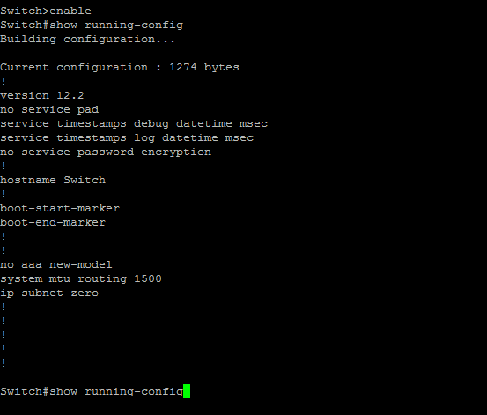

**Le nombre d’interfaces :** 24 FastEthernet, 2 GigaEthernet :

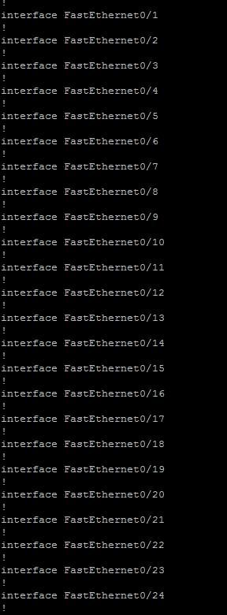 

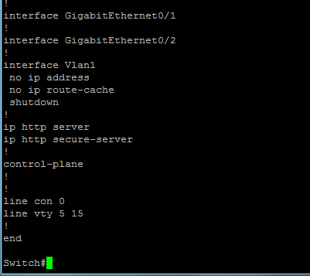

* **La plage des lignes VTY :** 0 15 (0-4 et 5-15)

1. la commande « show interface vlan 1 »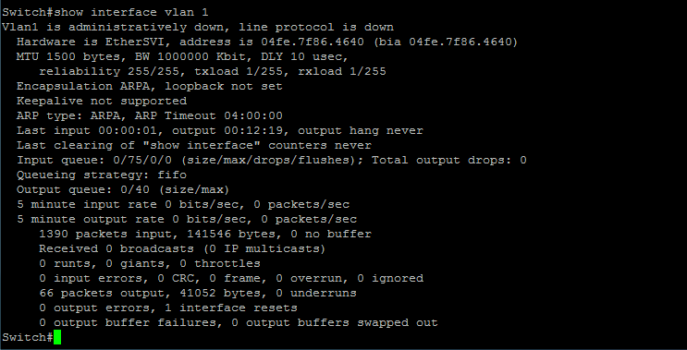

* **L’adresse IP :** Il n’est pas configurer par défaut dans un commutateur
* **L’adresse mac de l’interface de commutateur :** 04fe.7f860.4640
* **La taille de MTU :** 1500 bytes.

1. la commande « show version»

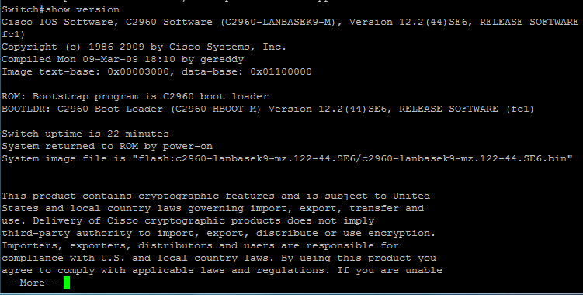

* **La version de l’OS que le commutateur exécute :** 12.2(44) SE6
* **Le nom du fichier de l’image système :**

3.7.PNG

* **L’adresse MAC de la base de ce commutateur :**

3.8.PNG

# Étape 4 : Configuration initiale d’un commutateur Cisco

1. Configuration du nom du hôte en tant que ENSAO :

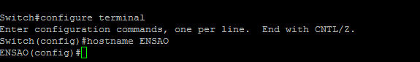

1. On attribue le mot de passe « ensao » au mode d’exécution privilégié :

4.2.PNG

1. On attribue « ensao »au mot de passe de console

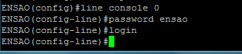

1. On attribue « ensao » au mot de passe vty:

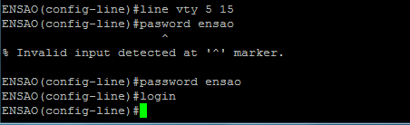

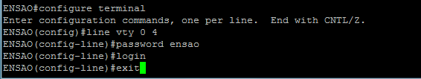

1. Affichage des configurations à l’aide de la commande « show running-config »

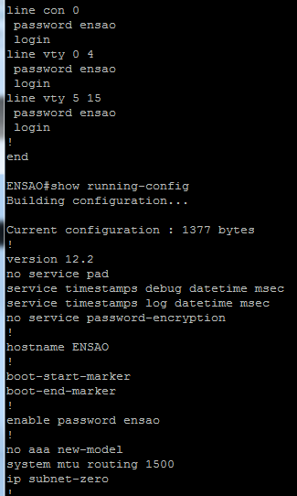

1. Chiffrer les mots de passe de ligne : « service password-encryption » en mode de configuration globale.
2. On affiche les configurations à l’aide de : « show running-config »

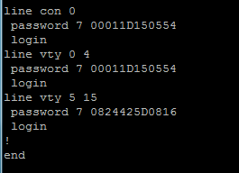

4.7.2.PNG

Les mots de passe sont cryptés !

1. On réattribue les 3 mots de passe
2. Affichage des configurations à l’aide de la commande show running-config
3. On sauvegarde la configuration actuelle ! « copy running-config startup-config »

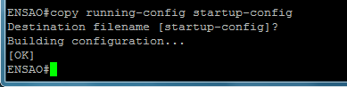

# Étape 5 : Configuration de l’interface de gestion sur VLAN 1

1. On passe en mode de configuration globale
2. On passe en mode configuration d’interface pour vlan 1

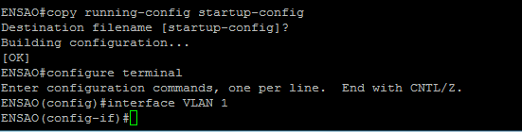

1. Configuration de l’@IP, le masque de sous réseau et la passerelle par défaut pour l’interface de gestion.

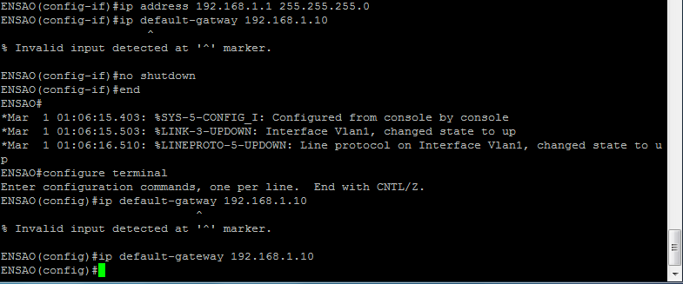

1. Activation de l’interface virtuelle de switch « no shutdown »

# Étape 6 : Vérification de la configuration du commutateur

1. On vérifie que l’adresse IP de l’interface de gestion sur le VLAN 1 du commutateur et l’adresse IP de le PC1 se trouvent sur le même réseau local : show running-configuration

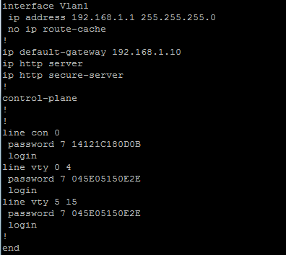

1. On enregistre la configuration.

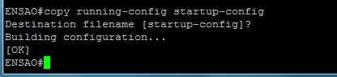

# Étape 7 : Vérification de la connectivité à l’aide de ping et Telnet

## Vérification de la connectivité à l’aide de ping

1. On vérifie que les hôtes et le commutateur sont correctement configurés, on envoie une requête ping depuis le pc1 : ping 192.168.1.1

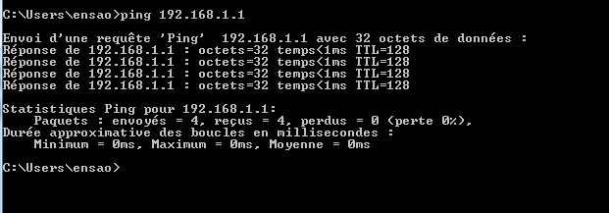

* La requête ping a été abouti.

1. On envoie une requête ping aux hôtes à partir de l’interface de commande en ligne du commutateur :

* La requête a été abouti

## Vérification de la connectivité à l’aide de telnet

1. Sur PUTTY on fait la commnde : «  switch# telnet 192.168.1.1 »

# Étape 8 : Sauvegarde/restauration des fichiers de configuration de switch par TFTP

## Utilisation de TFTP pour sauvegarder une configuration Cisco

1. A partir du pc1 on envoie une requête ping vers pc2 :

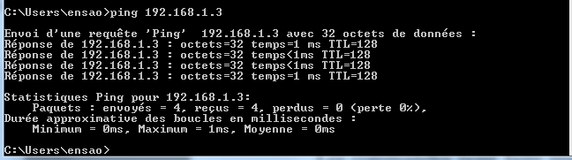

1. Sur pc2 on lance le serveur tftp :

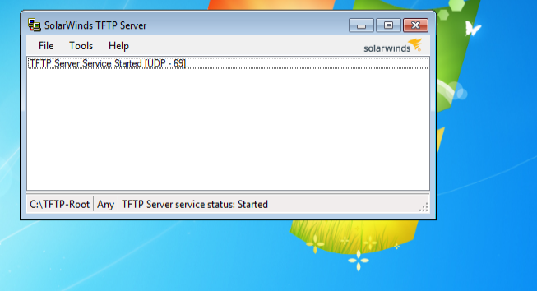

* On fait la configuration du serveur tftp :
* Cliquez sur l’onglet Security. Vérifiez que l’option Permitted Transfer Types est définie sur Send and Receive files et que l’option IP Address Restrictions autorise les transferts uniquement à partir de l’adresse IP du switch
* On clique sur le bouton Start pour activer le serveur TFTP
* On clique sur OK
* Udp
* On Laisse la fenêtre TFTP Server ouverte afin de suivre le processus de copie du fichier

1. A partir du pc1 on lance la commande « copy running-config tftp »

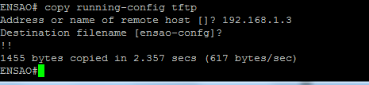

Sur pc2 on a :

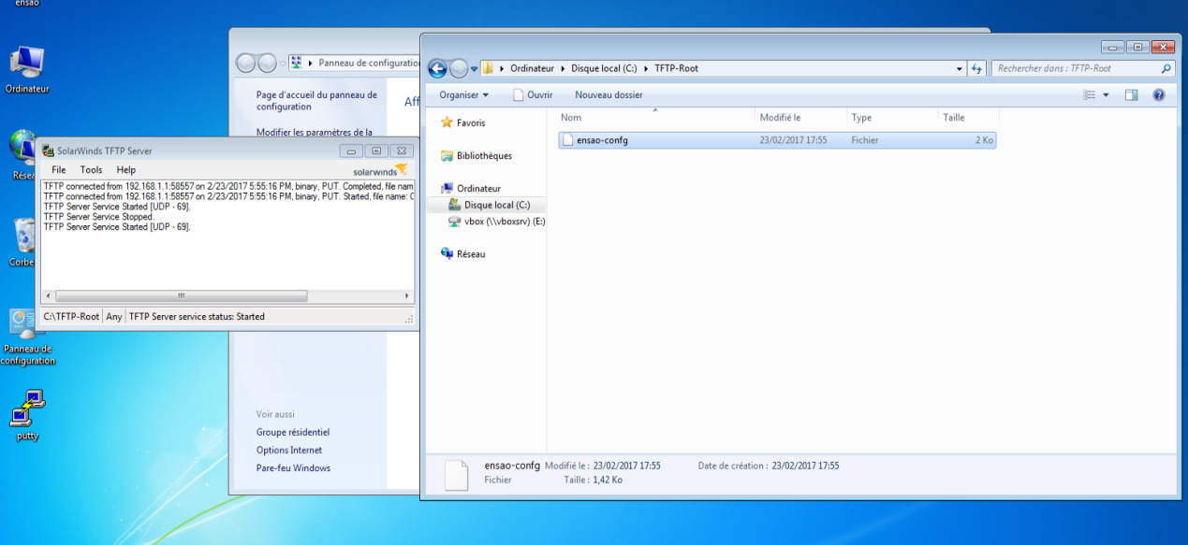

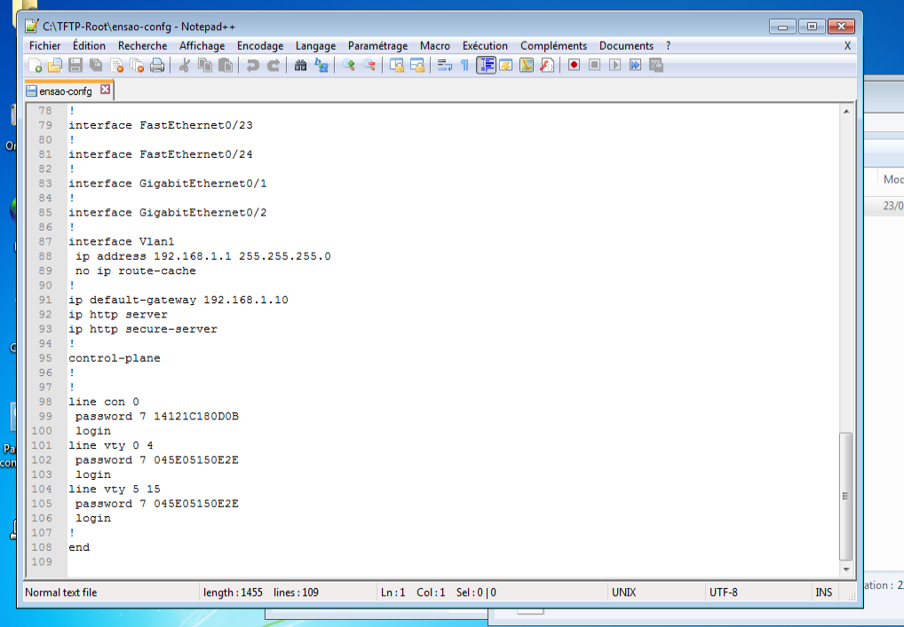

## Utilisation de TFTP pour restaurer une configuration Cisco

1. On efface la configuration initiale du switch : « erase startup_config »

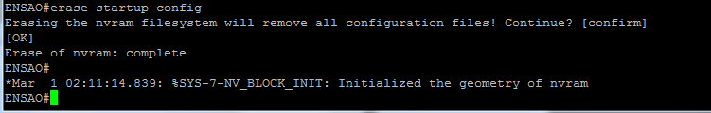

1. Vérification de la suppression de la configuration initiale : « show statup-config »

8partie2.3.PNG

1. On redémarre le switch

8partie2.4.PNG

1. On appuis sur entrer pour confirmer le redémarrage du switch

8partie2.4.PNG

1. On tappe sur n
2. On rétablie la connectivité
3. On fait la configuration de l’interface virtuelle VLAN 1

* **Enable**
* **Conf term**
* **Interface vlan 1**
* Ip 192.168.1.4 255.255.255.0

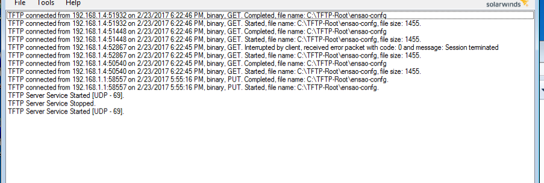

1. On télécharge le fichier de configuration de switch à partir du serveur tftp

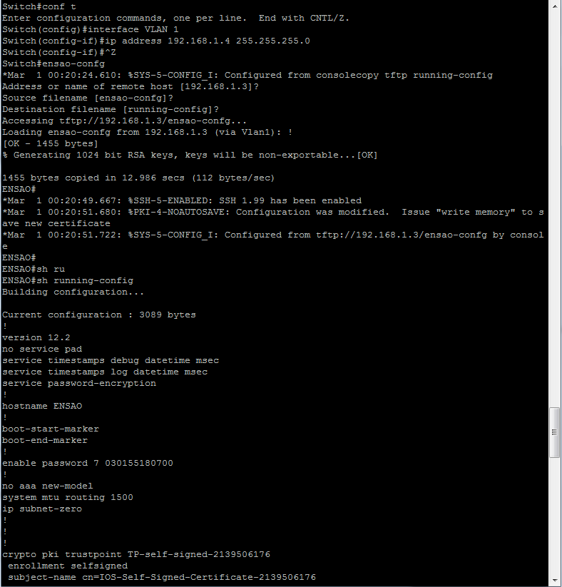

1. Affichez la configuration dans la mémoire vive non volatile pour vérifier que le transfert est correct à l’aide de la commande ***show startup-config***
2. Reload puis NO
3. La configuration précédente est restaurée parce que l’hôte du switch est encore ensao

# Étape 9 : Détermination des adresses MAC que le commutateur a acquises

1. Sur pc1 en utilisant le cmd on tape la commande : ipconfig /all

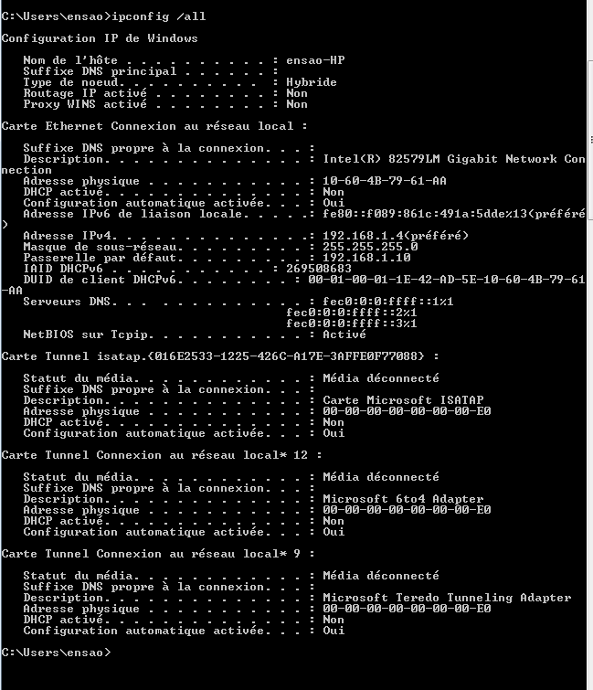

1. L’adresse mac est :

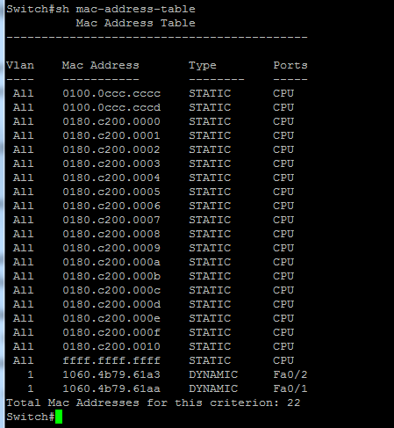

* On a 2 adresses **mac dynamic**

1. Impossible de trouver une seule adresse mac qui est connectée à 2 ports
2. Configurez une adresse MAC statique sur l’interface port2

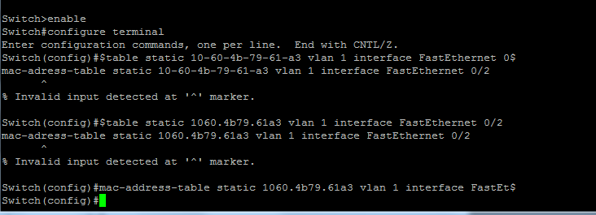

L’adresse mac est : 1060.4b79.61a3